附錄

附錄一
靜宜大學網路報名作業流程
為便利電腦處理考生之報名資料，敬請參閱以下說明，並於網頁中正確輸入報考資料。網路報名所填資料必須與報名表之資料完全符合，如有不同或錯誤，請考生於報名表上自行修正，並在修正處加蓋私章後寄回，並自行負錯誤之責任。
網址: https://alcat.pu.edu.tw/_exam | 1.建議使用google chrome網路瀏覽器。  2.進入系統後請先輸入身分證字號、出生年月日。
報名權益說明  不同意  離開報名網頁 | 網路報名所輸入之資料均須正確符合事實，如於錄取後發現學歷(力)與證件正本不符，本校將取消錄取資格，並由考生自負法律責任。
同意  輸入各項報名資料  修  正 | 報考學系、組別及通訊資料等務必核對正確，以免影響權益。
確認各項報考資料 | 1.報名資料有誤者進行修正。  2.報名資料無誤者點選『確定送出』。
考生郵寄書審資料 | 考生於網路報名完成後，請一併列印「報名專用信封封面」，並將報名表、審查資料及證明等文件依序裝袋，於簡章規定日期前以掛號郵寄至433303臺中市沙鹿區臺灣大道七段200號「靜宜大學招生委員會」收。
完成報名

註一：不具中華民國國籍之考生身分證字號輸入說明：【西元出生年月日+英文姓名第一及第二個字母】共十碼，如：2004/5/9 YAN JACK 請輸入 20040509YA。

註二：本招生考試免收報名費

註三：電話或手機號碼請填寫白天確實可聯絡之號碼。

附錄二 靜宜大學113學年度原住民專班招生考試報名表 範例

准考證號碼 | _{（考生免填）} |  | 身分證字號 |  |  |  | A123456789 |  |  | 請貼近三個月內  兩吋半身  正面相片一張
姓 名 | 周杰 |  | 性別 | 男 |  | 生日 | 93年01月01日
報考學程 | 法律學士學位學程原住民專班
通訊地址 | 433303臺中市沙鹿區臺灣大道七段200號  (113年8月底前可收件之地址，如有變更者請電洽：04-26328001#11173)
戶籍地址 | 433303臺中市沙鹿區某某街1號
學 歷 | 高級中等學校  民國113年6月畢業 |  |  |  |  |  |  | 電話 | 04-2632****
 |  |  |  |  |  |  |  | 行動 | 0912-123***
 |  |  |  |  |  |  |  | e-mail | A1234@pu.edu.tw
家長或  緊急聯絡人 | 周○雄 | 關係 |  |  | 父子 |  |  | 電話 | 02-2888****
 |  |  |  |  |  |  |  | 行動 | 0918-555***
身分別 | 原住民生(阿美族)
甄試項目 | 書面審查  1.高中（職）歷年成績單【正本】。  2.自傳個人基本資料（含民族別）；族語或族群文化經驗資料。  3.社會服務經驗證明、社團服務證明或學校服務證明。
流水號 | 0015
備註
以下資料考生免填
資格審查 | □通過 □退件(原因： )
人員簽章
【注意事項】
- 請確認本表所填資料確為考生本人所有，經發現與學歷（力）證明文件正本不符，由考生自負法律責任，並同意取消錄取資格。
- 報考流程：上網填寫報名表列印報名表及報名專用信封封面 完裝寄表件完成報名，請於報名規定期間內完成所有程序。
- 報名資格審查結果可自行至本校網頁查詢（網址：https://alcat.pu.edu.tw/_exam）。
附錄三
入學大學同等學力資格認定標準(摘錄)

111年1月25日教育部臺教高通字第1 112200196A號令修正發布
第一條 本標準依大學法第二十三條第四項規定訂定之。
第二條 具下列資格之一者，得以同等學力報考大學學士班(不包括二年制學士班)一年級新生入學考試：
- 高級中等學校及進修學校肄業學生有下列情形之一：
- 僅未修習規定修業年限最後一年，因故休學、退學或重讀二年以上，持有學校核發之歷年成績單，或附歷年成績單之修業證明書、轉學證明書或休學證明書。
- 修滿規定修業年限最後一年之上學期，因故休學或退學一年以上，持有學校核發之歷年成績單，或附歷年成績單之修業證明書、轉學證明書或休學證明書。
- 修滿規定年限後，因故未能畢業，持有學校核發之歷年成績單，或附歷年成績單之修業證明書、轉學證明書或休學證明書。
- 五年制專科學校及進修學校肄業學生有下列情形之一：
- 修滿三年級下學期後，因故休學或退學一年以上，持有修業證明書、轉學證 明書或休學證明書，並檢附歷年成績單。
- 修讀四年級或五年級期間，因故休學或退學，或修滿規定年限，因故未能畢業，持有修業證明書、轉學證明書或休學證明書，並檢附歷年成績單。
- 依藝術教育法實施一貫制學制肄業學生，持有修業證明者，依其修業情形屬高級中等學校或五年制專科學校，準用前二款規定。
- 高級中等學校及職業進修（補習）學校或實用技能學程（班）三年級（延教班）結業，持有修（結）業證明書。
- 自學進修學力鑑定考試通過，持有普通型高級中等學校、技術型高級中等學校或專科學校畢業程度學力鑑定通過證書。
- 知識青年士兵學力鑑別考試及格，持有高中程度及格證明書。
- 國軍退除役官兵學力鑑別考試及格，持有高中程度及格證明書。
- 軍中隨營補習教育經考試及格，持有高中學力證明書。
- 下列國家考試及格，持有及格證書：
- 公務人員高等考試、普通考試或一等、二等、三等、四等特種考試及格。
- 專門職業及技術人員高等考試、普通考試或相當等級之特種考試及格。
- 持大陸高級中等學校肄業文憑，符合大陸地區學歷採認辦法規定，並有第一款所列情形之一。
- 技能檢定合格，有下列資格之一，持有證書及證明文件：
- 取得丙級技術士證或相當於丙級之單一級技術士證後，從事相關工作經驗五年以上。
- 取得乙級技術士證或相當於乙級之單一級技術士證後，從事相關工作經驗二年以上。
- 取得甲級技術士證或相當於甲級之單一級技術士證。
- 年滿二十二歲，且修習下列不同科目課程累計達四十學分以上，持有學分證明：
- 專科以上學校推廣教育學分班課程。
- 教育部認可之非正規教育課程。
- 空中大學選修生選修課程（不包括推廣教育課程）。
- 職業訓練機構開設經教育部認可之專科以上教育階段職業繼續教育學分課程。
- 專科以上學校職業繼續教育學分課程。
- 年滿十八歲，且修習下列不同科目課程累計達一百五十學分以上，持有學分證明：
- 職業訓練機構開設經學校主管機關認可之高級中等教育階段職業繼續教育學分課程。
- 高級中等學校職業繼續教育學分課程。
- 空中大學選修生，修畢四十學分以上（不包括推廣教育課程），成績及格，持有學分證明書。
- 具有下列非學校型態實驗教育資格之一：
- 符合高級中等以下教育階段非學校型態實驗教育實施條例第三十條第二項規定。
- 參與高級中等教育階段非學校型態實驗教育一年六個月以上，且與就讀五年制專科學校合計三年以上。

附錄四
原住民身分法
民國110年1月27日修正
第 1 條 為認定原住民身分，保障原住民權益，特制定本法。
本法未規定者，適用其他法律規定。
第 2 條 本法所稱原住民，包括山地原住民及平地原住民，其身分之認定，除本法另有規定外，依下列規定：
一、山地原住民：臺灣光復前原籍在山地行政區域內，且戶口調查簿登記其本人或直系血親尊親屬屬於原住民者。
二、平地原住民：臺灣光復前原籍在平地行政區域內，且戶口調查簿登記其本人或直系血親尊親屬屬於原住民，並申請戶籍所在地鄉（鎮、市、區）公所登記為平地原住民有案者。
第 3 條 原住民與非原住民結婚，除第九條另有規定外，原住民身分不喪失，非原住民不取得原住民身分。
第 4 條 原住民與原住民結婚所生子女，取得原住民身分。
原住民與非原住民結婚所生子女，從具原住民身分之父或母之姓或原住民傳統名字者，取得原住民身分。
第 5 條 原住民為非原住民收養者，除第九條另有規定外，其原住民身分不喪失。
未滿七歲之非原住民為年滿四十歲且無子女之原住民父母收養者，得取得原住民身分。
本法施行前，未滿七歲之非原住民為原住民父母收養者，不受前項養父母須年滿四十歲且無子女規定之限制。
前二項之收養關係終止時，該養子女之原住民身分喪失。
第 6 條 原住民女子之非婚生子女，取得原住民身分。
前項非婚生子女經非原住民生父認領者，喪失原住民身分。但約定從母姓或原住民傳統名字者，其原住民身分不喪失。
非原住民女子之非婚生子女，經原住民生父認領，且從父姓或原住民傳統名字者，取得原住民身分。
第 7 條 第四條第二項及前條第二項、第三項子女從具原住民身分之父、母之姓或原住民 傳統名字，未成年時得由法定代理人協議或成年後依個人意願取得或變更，不受民法第一千零五十九條及姓名條例第一條第二項規定之限制。
前項子女嗣後變更為非原住民父或母之姓者，喪失原住民身分。
第一項子女之變更從姓或取得原住民傳統名字，未成年時及成年後各以一次為限。
第 8 條 符合第二條、第四條、第五條或第六條規定取得原住民身分之要件，但於申請取 得原住民身分前死亡者，其子女準用第四條第二項、第六條及前條之規定。
得依第四條或第六條規定申請改姓或取用原住民族傳統名字取得原住民身分，但於本法中華民國一百零九年十二月三十一日修正施行前死亡者，其子女於修正施行後二年內，準用第四條第二項、第六條及前條規定，取用原住民傳統名字，得取得原住民身分。
第 9 條 原住民有下列情形之一者，得申請喪失原住民身分：
一、原住民與非原住民結婚者。
二、原住民為非原住民收養者。
三、年滿二十歲，自願拋棄原住民身分者。
依前項規定喪失原住民身分者，除第三款情形外，得於婚姻關係消滅或收養關係終止後，檢具證明文件申請回復原住民身分。
依第一項申請喪失原住民身分者，其申請時之直系血親卑親屬之原住民身分不喪失。
第 10 條 山地原住民與平地原住民結婚，得約定變更為相同之山地原住民或平地原住民身分；其子女之身分從之。
未依前項規定約定變更為相同之原住民身分者，其子女於未成年時，得由法定代理人協議或成年後依個人意願，取得山地原住民或平地原住民身分。
第 11 條 原住民身分取得、喪失、變更或回復之申請，由戶政事務所受理，審查符合規定後，於戶籍資料內為原住民身分別及民族別之登記，並於登記後發生效力。
前項原住民之民族別認定辦法，由行政院定之。
第 12 條 因戶籍登記錯誤、遺漏或其他原因，誤登記為原住民身分或漏未登記為原住民身分者，當事人戶籍所在地之戶政事務所應於知悉後，書面通知當事人為更正之登記，或由當事人向戶籍所在地之戶政事務所申請查明，並為更正之登記。
第 13 條 本法自中華民國九十年一月一日施行。
本法中華民國一百零九年十二月三十一日修正條文，自公布日施行。

附錄五 原住民民族別認定辦法
民國93年4月7日修正
第1條 本辦法依原住民身分法第十一條第二項規定訂定之。
第2條 本辦法所稱民族別，指阿美族、泰雅族、排灣族、布農族、卑南族、魯凱族、鄒族、賽夏族、雅美族、邵族、噶瑪蘭族、太魯閣族及其他經行政院核定之民族。
第3條 本辦法所稱註記，指戶籍之登記。
第4條 原住民應註記民族別，並以註記一個為限。
第5條 原住民之民族別，除本辦法另有規定外，不得變更。
第6條 父母均為原住民，且屬於相同民族別者，其子女之民族別從之。
父母均為原住民，且屬於不同民族別者，其子女從父或母之民族別。
父母僅一方為原住民，具有原住民身分之子女，從具原住民身分之父或母之民族別。
第7條 因收養而取得原住民身分之養子女，其養父母屬於相同民族別者，從養父母之民族別；養父母屬於不同民族別者，其養子女從養父或養母之民族別。
第8條 原住民女子與原住民男子之非婚生子女，未經生父認領者，從母之民族別；經生父認領而父母屬於相同民族別者，其子女之民族別從之；經生父認領而父母屬於不同民族別者，其子女從父或母之民族別。
原住民女子與非原住民男子之非婚生子女，其取得原住民身分者，從母之民族別。
非原住民女子與原住民男子之非婚生子女，其取得原住民身分者，從父之民族別。
第9條 第六條第二項、第七條及前條第一項，原住民父母屬於不同民族別者，其子女之民族別，未成年時得由法定代理人協議或成年後得依個人意願取得或變更；其協議及變更，各以一次為限。
依前項規定變更民族別者，從其民族別之子女，應隨同變更。
行政院依第二條規定核定新民族別時，已註記民族別之成年人得依個人意願申請變更為該民族別，從其民族別之子女，應隨同變更。
前二項子女之隨同變更，不計入第一項所定一次之限制。
第10條 民族別之註記或註銷，應依當事人之申請，並由戶政事務所受理；審查符合規定後，於戶籍資料及戶口名簿內註記或註銷其民族別。但依第四項規定註記者，不在此限。
當事人提出前項之申請時，如有具原住民身分而未註記民族別之未成年子女，應依本辦法之規定，申請註記其子女之民族別。
當事人應依第二條規定之民族別，提出註記之申請。
行政院原住民族委員會得視實際需要，委託鄉 (鎮、市、區) 公所訪查未註記民族別者之民族別，戶政事務所應依訪查結果，註記當事人之民族別。
第11條 因錯誤、遺漏或其他原因，誤登記或漏未登記民族別者，當事人戶籍所在地之戶政事務所應於知悉後，通知當事人為更正之登記，或由當事人向戶籍所在地之戶政事務所申請查明，並為更正之登記。
當事人認其民族別註記錯誤者，得檢具其本身或其直系血親尊親屬臺灣光復前之戶籍資料或其他公文書之證明資料，申請更正。
第12條 本辦法自發布日施行。
附錄六 交通資訊 往靜宜大學之交通方式
交通工具 |  | 建 議
開車 | 國道一號 | 中港交流道：  自中山高速公路→請下178.6KM 中港交流道(臺中|沙鹿)→請選擇沙鹿方向出口→接往(西)沙鹿與臺中港方向行駛(沿臺灣大道)→約11公里即可抵達本校。車程約20分鐘。
 | 國道三號 | ※龍井交流道：  自國道三號 →請下182.8KM 龍井交流道(龍井|臺中)→請選擇臺中方向出口→第一個紅綠燈(約700公尺)左轉→往沙鹿方向行駛→至臺灣大道左轉→約4公里即可抵達本校。車程約10分鐘。  ※沙鹿交流道：  自國道三號→請下176.1KM 沙鹿交流道(大雅|沙鹿)→請選擇沙鹿方向出口→往(西/右)往沙鹿方向行駛，沿中清路七段左轉三民路→即可抵達本校。車程約5-10分鐘。
大眾運輸 | 高鐵 | 【高鐵臺中站】  1.計程車：  抵達高鐵台中站後，請至1樓搭乘排班計程車前往靜宜大學，如需前往宿舍，可請司機直接駛入校內希嘉學苑、思高學苑或善牧學苑。  2.搭乘和欣客運161路：  抵達高鐵台中站後，請搭乘和欣客運161路至榮總/東海大學站下車(車程約40分鐘)，再轉乘優化公車300~310號(車程約15分鐘)，於靜宜大學站下車。搭乘301公車，可直接入校。  3.區間車：  抵達高鐵台中站後，請步行至新烏日車站搭乘台鐵區間車前往沙鹿火車站，再轉乘計程車前往靜宜大學，或步行5分鐘至中山路全家沙鹿巨業店前搭乘「往台中方向」的公車，並在靜宜大學站下車；或可搭乘162公車直接入校。  4.台中捷運：  抵達高鐵台中站後，請步行至捷運台中高鐵站搭乘前往市政府站下車，轉乘優化公車300~310號(車程約25分鐘)，並於靜宜大學站下車。搭乘301公車，可直接入校。
 | 國道客運 | 1.統聯、國光、和欣客運：  請於台中朝馬站下車，步行至臺灣大道秋紅谷站轉乘優化公車300~310號(車程約25分鐘)，並於靜宜大學站下車。搭乘301公車，可直接入校。  2.統聯客運(中港轉運站)：  請於台中中港轉運站下車，步行至臺灣大道福安站轉乘優化公車300~310號(車程約20分鐘)，並於靜宜大學站下車。搭乘301公車，可直接入校
 | 火車 | 1.經海線至沙鹿火車站：(建議搭乘)  抵達沙鹿火車站後，轉乘計程車前往靜宜大學；或步行5分鐘至中山路全家沙鹿巨業店前搭乘「往台中方向」的公車，並於靜宜大學站下車；或可搭乘162公車直接入校。  2.經山線至台中火車站：  抵達台中火車站後，請至前站出口處轉乘優化公車300~310號(車程約50分鐘)，並於靜宜大學站下車。搭乘301公車，可直接入校。
備註：
1.設籍台中市民眾且完成綁卡程序者，可持一卡通、悠遊卡、ETC卡、台灣e卡通，搭乘台中市區公車，刷卡搭車10公里免費。
2.交通資訊參考連結：https://www.pu.edu.tw/p/404-1000-2733.php?Lang=zh-tw。
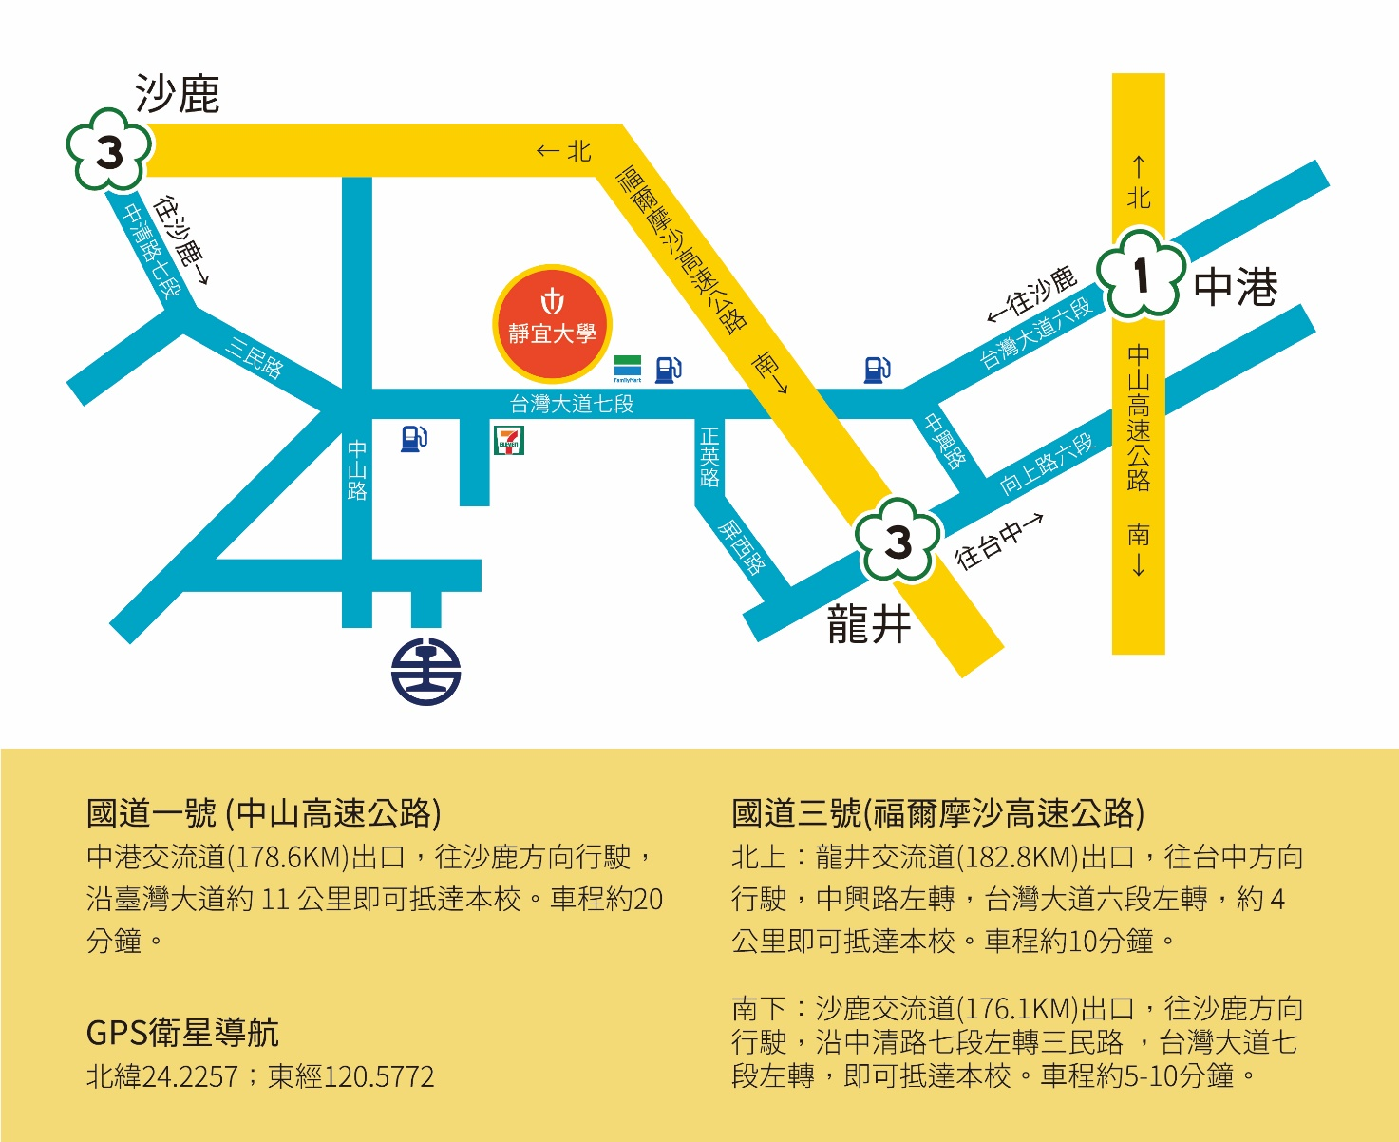
路
路
路

附表

附表一
國外學歷認可切結書
本人所持外國學歷證件確為教育部認可，經駐外單位驗證屬實，並保證於錄取後報到時，繳驗已加蓋經我國駐外單位驗證戳記之學歷證件、歷年成績單及內政部入出國及移民署核發之入出國日期證明，若未如期繳交或經查證不符合 貴校報考條件，本人自願放棄錄取資格，絕無異議。
此致
靜宜大學招生委員會

立書人：
報考學程：
學校名稱：
國名及地區：
聯絡電話：

中華民國 年 月 日

附表二
大陸學歷認可切結書

本人係持大陸高級中學學歷，目前尚未完成學歷檢覈採認程序，現保證於錄取後報到時，繳驗經大陸公證處公證，財團法人海峽交流基金會驗證及各直轄市、縣(市)主管教育行政機關採認之學歷證明文件正本（含畢業證書及歷年成績單），若未如期繳交或經查證不符合 貴校報考條件，本人自願放棄錄取資格，絕無異議。
此致
靜宜大學招生委員會

立書人：
報考學程：
學校名稱：
學校所在地：
聯絡電話：

中華民國 年 月 日
附表三
靜宜大學113學年度原住民專班招生考試
成績複查申請書及查覆表
申請考生 | 姓名 |  |  |  |  | 報考運動項目：
 | 准考證號碼
複查項目 |  |  |  |  |  | 查覆得分 | 複查回覆事項
1
2
3
4
5
申請人  簽章 |  |  |  | 申請  日期 | 年 月 日 |  | 回覆日期  藍框欄位  由本校填寫 | 年 月 日
- 注意事項
- 申請成績複查，一律以通訊方式辦理。
- 考生申請複查成績以複查甄試項目各科成績為限，不得申請下列行為；(1)申請重新評閱；(2)申請為任何複製行為；(３)要求告知審查委員之姓名及有關資料。
- 複查申請以簡章規定期限：113年6月7日(五)截止收件(郵戳為憑)。
- 申請複查郵寄內容須包含
- 本申請書：姓名、報考學程、准考證號碼、複查項目、申請日期及申請人簽章，應逐項填寫清楚。
- 回郵信封：收件人姓名、住址，請填寫正確，貼足回郵郵票，以憑回覆。
- 申請時必須檢附本校「成績通知單」原件，否則不予受理。
- 每科複查費新台幣30元整：請用郵局匯票(戶名：靜宜大學)連同申請書一併寄靜宜大學招生委員會收。【請註明：申請成績複查】

